Familymembers
1, Doplň k českým slovíčkům anglická.
Já
Bratr
Sestra
Otec
Matka

Dědeček a babička
Dědeček a babička

2, Spoj český výraz s anglickým.
Teta Cousin

Strýc Aunt

Bratranec Uncle

Sestřenice Cousin
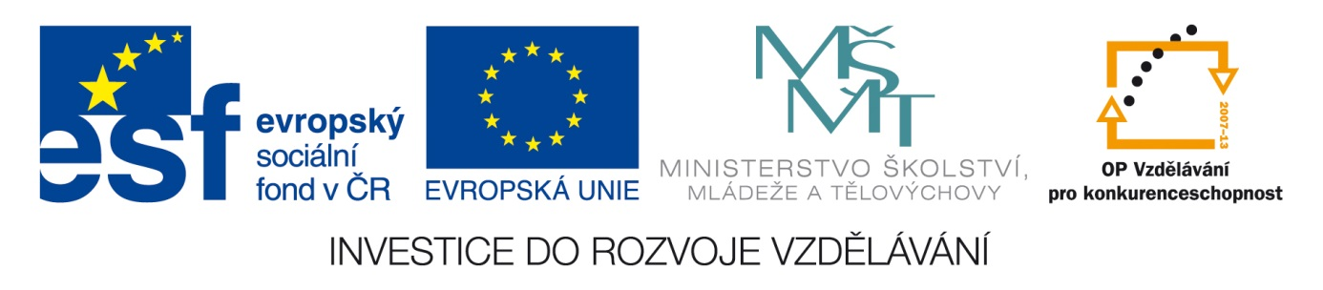
Anotace Pracovní list k procvičení členů rodiny
Autor Mgr. Daniela Matějková
Jazyk anglicko-český
Speciální LMP
vzdělávací potřeby
Klíčová slova slovíčka členů rodiny
Druh učebního materiálu pracovní list
Druh interaktivity aktivita
Cílová skupina žák
Stupeň a typ vzdělávání základní vzdělávání – druhý stupeň
Typická věková skupina 12 – 15 let
Celková velikost 31 kB

